

KASTAMONU ÜNİVERSİTESİ

BİLGİSAYAR MÜHENDİSLİĞİ BÖLÜMÜ

PROJE RAPORU

Veri Tabanı Yönetim Sistemi

Araç Kiralama Otomasyonu

184410029 | RECEP POLAT

174410062 | BUĞRAHAN TEMİRCİ

İçindekiler

**Araç Kiralama Otomasyonu**

* 1. Giriş Formu 3
  2. Ana Sayfa Formu 4
  3. Müşteri İşlemleri Formu 7
  4. Personel İşlemleri Formu 8
  5. Araç İşlemleri Formu 9
  6. Tanımlamalar Formu 10
  7. Notlar 10

**Giriş Formu**

* Form sadece kapatılabilir. Form büyütüp küçültülemez, aşağıya indirilemez.
* Kullanıcı adı bilgisi görünebilir, şifresi ‘*’ ile şifrelenmiştir.
* Eğer, admin giriş yapmak isterse rentACar tablosundan OfisAdi ve Parola bilgileri çekilir. Bilgiler doğru ise Yönetici olarak giriş yapılmıştır. Personel giriş yapmak isterse kullanıcı adı kısmına personel tablosundan PersonelID’sini girip parola kısmına da PersonelTC’sini girmesi gerekmektedir. Eğer yönetici olarak giriş yapılmışsa aşağıdaki işlemlere açılacak ana sayfada izin verilecektir.

1. Müşteri İşlemleri
2. Personel İşlemleri
3. Araç İşlemleri
4. Tanımlamalar (Araç Bilgilerini ve Adresleri içerir.)

‘ı yapabilir.

* Veri tabanından çekilen personel bilgileri ile giriş yapılan bilgiler aynı ise sisteme yetkilendirme olmadan giriş yapılır. Bu durumda sadece kiralama işlemleri yapılmaktadır.
* Eğer yönetici değilse ve veri tabanındaki bilgilerle eşleşmiyorsa “Böyle bir kullanıcı yoktur.” mesajını verir.

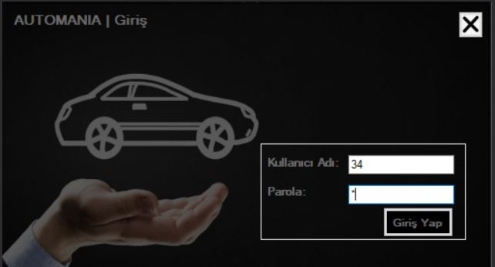

**Ana Sayfa**

* Form sadece kapatılabilir. Form büyütüp küçültülemez, aşağıya indirilemez.
* Eğer araca ait rezervasyon varsa ListView’deki araç satırının arka plan rengi kırmızı, rezervasyon yoksa arka plan rengi yeşil yapılır.
* Yönetici giriş yapmışsa menü gelir ve bu menüden

1. Müşteri İşlemleri
2. Personel İşlemleri
3. Araç İşlemleri
4. Tanımlamalar (Araç Bilgilerini ve Adresleri içerir.)

‘ı yapabilir.

* 3 farklı GroupBox’ımız vardır. Bunlar; Kiralama İşlemleri, Rezervasyonlar, Kiralanma Geçmişi’dir.

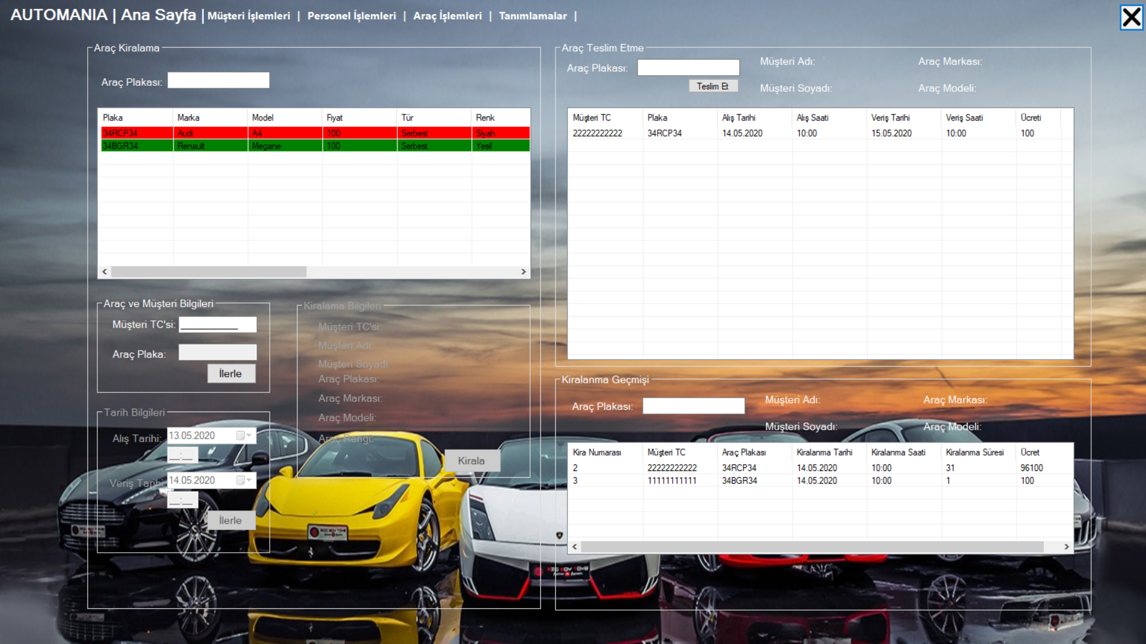

* Kiralama İşlemleri:
* İçerisinde araçları gösterebildiğimiz bir ListView bulunur. Bu ListView içerisinde arama yapmamızı sağlayan bir TextBox’ımız vardır, arama işlemini plakaya göre yapar.
* ListView’den seçilen aracın plakasını ve kullanıcının elle girdiği Müşteri TC Kimlik numarasını alır. Eğer öyle bir müşteri var ise seçilen tarih ve saat bilgilerine göre rezervasyon ayırır. (Saat bilgisi saat için en fazla 23 girilebilir, dakika bilgisi için en fazla 59 girilebilir. Tarih bilgisi Kiralanma Tarihi olarak en erken anlık tarihi alabilir. Veriş Tarihi ise en erken anlık tarihin bir gün sonrası olur.)
* Kontrol amaçlı ayrılan rezervasyonu onaylamadan bilgiler Label’lara aktarılarak kullanıcıya yansıtılmaktadır. (Burada Müşterinin TC Kimlik numarasından Müşterinin Adını ve Soyadını da getirebilmekteyiz.)
* Kirala butonuna tıklandığı zaman araç, müşteri, alış tarihi, alış saati, veriş tarihi, veriş saati rezervasyonlar tablosuna kaydedilir. Ve ListViewde o aracın olduğu satır kırmızı renge boyanır.
* NOT: Arka Plan rengi kırmızı olan satırların tıklanma özelliğine izin vermediğimizden dolayı o araçlar teslim edilmeden tekrar kiralanamaz böylelikle bir araç aynı anda birden fazla kişiye kiralanamaz.

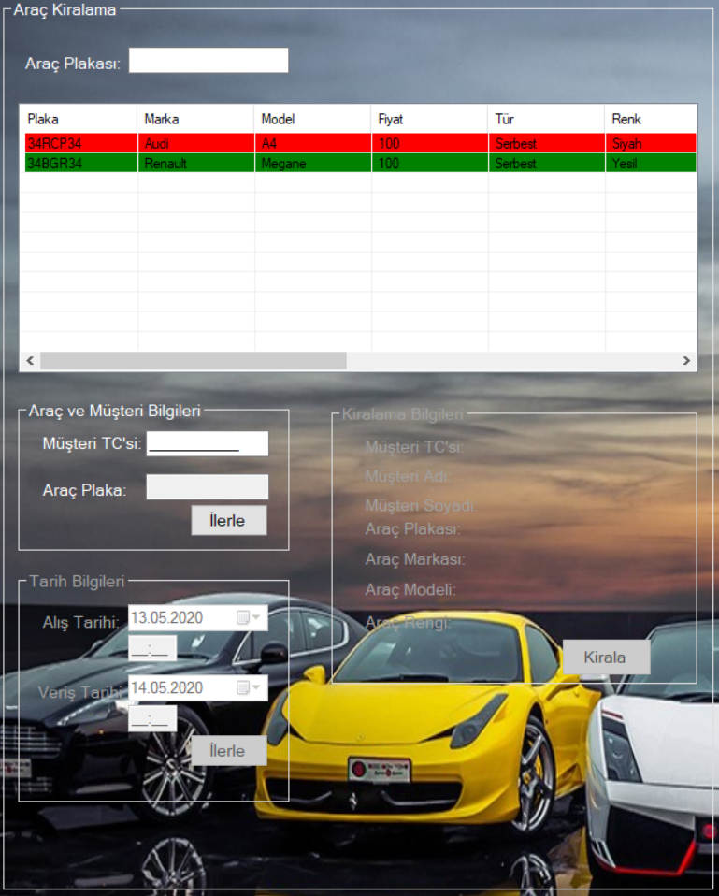

* Rezervasyonlar:
* İçerisinde rezervasyonları gösterebildiğimiz bir ListView bulunur. Bu ListView içerisinde arama yapmamızı sağlayan bir TextBox’ımız vardır, arama işlemini plakaya göre yapar.
* ListView’den seçilen rezervasyonların bazı bilgileri labellara atanır. Bu bilgiler; müşteri adı, müşteri soyadı, araç markası ve araç modeli bilgileridir.
* Teslim Et butonuna tıklandığında araç teslim edilir. Rezervasyonlar tablosundan silinir ve kiralanan arabalar tablosuna eklenir. (Burada önce kiralanan arabalar tablosuna veri eklenir ve eğer eklenme işlemi gerçekleşmişse rezervasyon bilgilerini siler.)
* Araç kiralama işlemi yapıldığı an bu gruptaki ListView’e bilgiler tekrar çekilerek rezervasyon bilgileri güncellenmektedir.

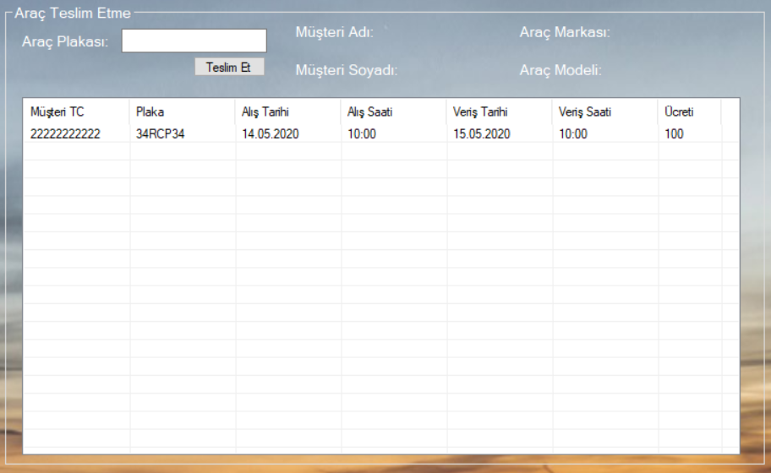

* Kiralanma Geçmişi:
* İçerisinde tüm kiralanma geçmişini gösterebildiğimiz bir ListView bulunur. Bu ListView içerisinde arama yapmamızı sağlayan bir TextBox’ımız vardır, arama işlemini plakaya göre yapar.
* ListView’den seçilen rezervasyonların bazı bilgileri labellara atanır. Bu bilgiler; müşteri adı, müşteri soyadı, araç markası ve araç modeli bilgileridir.
* Bu tablonun diğer tablolarla ilişkisi yoktur. Bu yüzden herhangi bir müşteri silme veya araç silme işleminde sorun yaratmayacaktır.

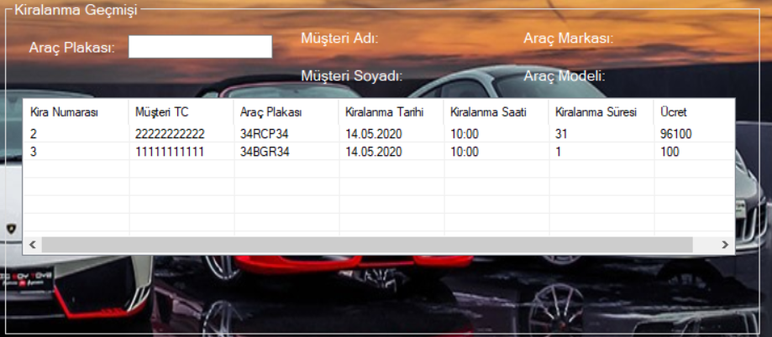

**Müşteri İşlemleri**

* ListView’e veri tabanından müşteri bilgilerini çeker ve listeler.
* Yeni müşteri eklenebilir. Aynı TC kimlik numarasına sahip müşteriler eklenemez.
* Müşteriler silinebilir ve düzenlenebilir. Düzenlenirken de var olan TC kimlik numaraları içinde arama yapar ve aynıysa düzenlemeye izin vermez. (Kendi TC’si hariç.)
* Boşluk Kontrol Metodu vardır. Bu metot, veriler eklenirken herhangi bir verinin boş bırakılmasını önlemek amaçlı yazılmıştır (Veri tabanında fieldlarımız NOT NULL şekilde tanımlıdır.). Boş bırakılan alanların yanında kırmızı renkte yıldız gelir. Ve bu metodu veri eklenirken ve düzenlerken çağırırız.
* Veri tabanında müşteri tablosunda adres bilgisi adresler tablosundaki adres bilgisi ile ilişkilidir, bu ilişkiyi iki tabloda da bulunan AdresID sütunu(field) sağlar. Adres Combobox’ının içine, ListView’den seçilen müşterinin AdresID’si ile adresler tablosunda bulunan AdresID’ler karşılaştırıp aynı olanı getiririz.
* ListView içerisinde arama yapmamızı sağlayan bir TextBox’ımız vardır, arama işlemini Müşteri TC Kimlik numarasına göre yapar.

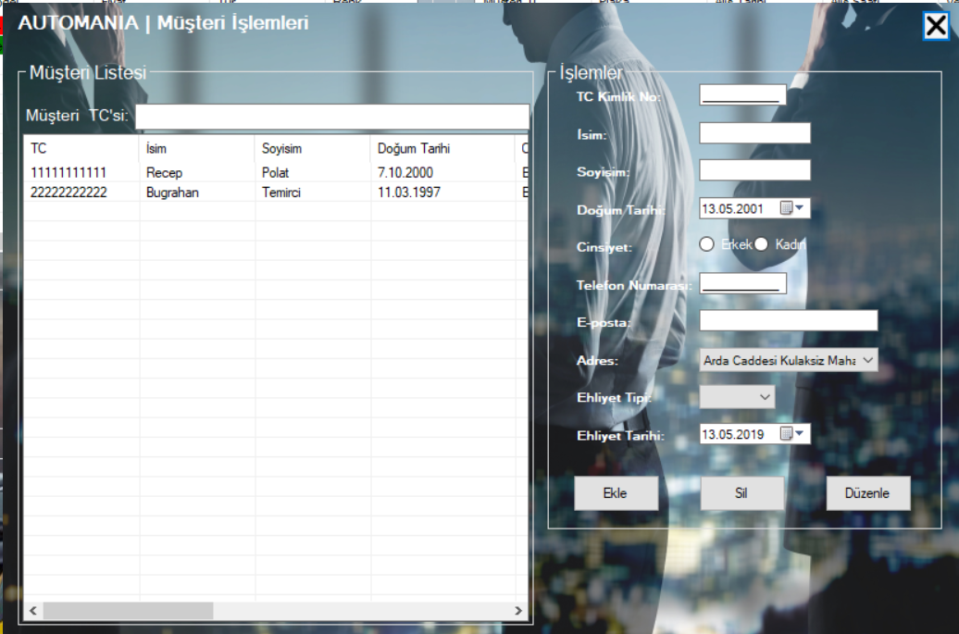

**Personel İşlemleri**

* ListView’e veri tabanından personel bilgilerini çeker ve listeler.
* Yeni personel eklenebilir. Aynı TC kimlik numarasına sahip personeller eklenemez.
* Personeller silinebilir ve düzenlenebilir. Düzenlenirken de var olan TC kimlik numaraları içinde arama yapar ve aynıysa düzenlemeye izin vermez. (Kendi TC’si hariç.)
* Boşluk Kontrol Metodu vardır. Bu metot, veriler eklenirken herhangi bir verinin boş bırakılmasını önlemek amaçlı yazılmıştır (Veri tabanında fieldlarımız NOT NULL şekilde tanımlıdır.). Boş bırakılan alanların yanında kırmızı renkte yıldız gelir. Ve bu metodu veri eklenirken ve düzenlerken çağırırız.
* Veri tabanında personel tablosunda adres bilgisi adresler tablosundaki adres bilgisi ile ilişkilidir, bu ilişkiyi iki tabloda da bulunan AdresID sütunu(field) sağlar. Adres Combobox’ının içine, ListView’den seçilen personelin AdresID’si ile adresler tablosunda bulunan AdresID’ler karşılaştırıp aynı olanı getiririz.
* ListView içerisinde arama yapmamızı sağlayan bir TextBox’ımız vardır, arama işlemini Personel TC Kimlik numarasına göre yapar.

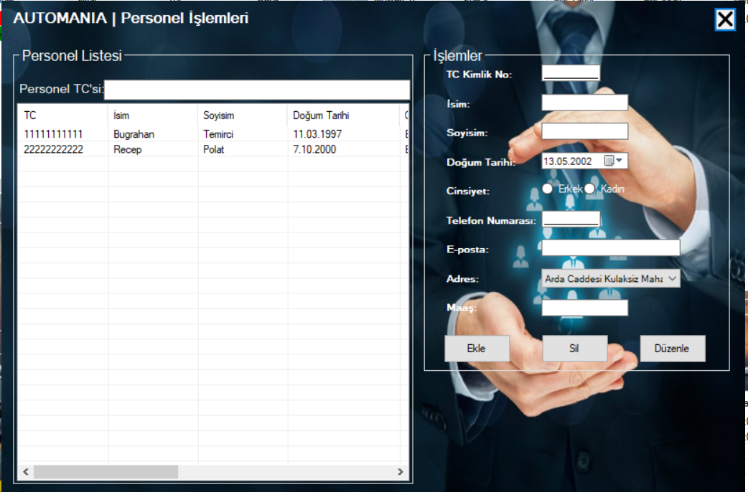

**Araç İşlemleri**

* ListView’e veri tabanından araç bilgilerini çeker ve listeler.
* Yeni araç eklenebilir. Aynı plakaya sahip araçlar eklenemez.
* Araçlar silinebilir ve düzenlenebilir. Düzenlenirken de var olan plakalar içinde arama yapar ve aynıysa düzenlemeye izin vermez. (Kendi plakası hariç.)
* Aracın markası, modeli, rengi, kasa tipi ve türü veri tabanında IDler ile tutulmaktadır. ComboBox’lara veriler getirilirken iki tablo arası sorgulama yapılarak IDleri aynı olan verileri getirir.
* ListView içerisinde arama yapmamızı sağlayan bir TextBox’ımız vardır, arama işlemini plakaya göre yapar.

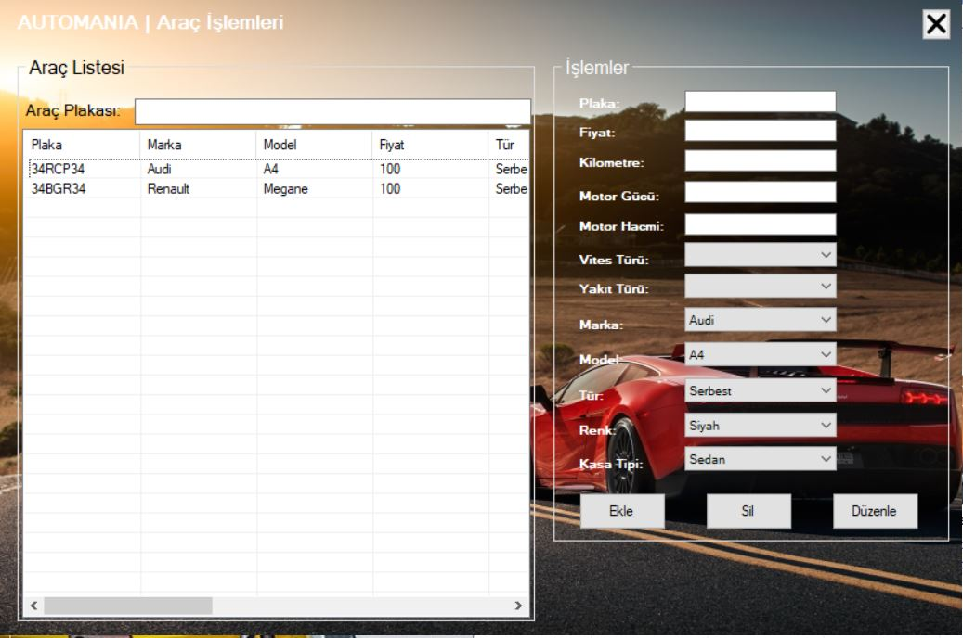

**Tanımlamalar**

* Yeni adres, marka, model, kasa tipi, renk, tür eklenebilir. Silinebilir.(Silme işlemini isme göre yapılır. Adres, hariç, ID’ye göre silinir.)
* Marka, model, kasa tipi, renk, tür isimlerini karışıklık olmaması için eğer veri tabanına daha önce eklenmişse tekrar eklemiyor.
* Boş kayıt eklenemez.

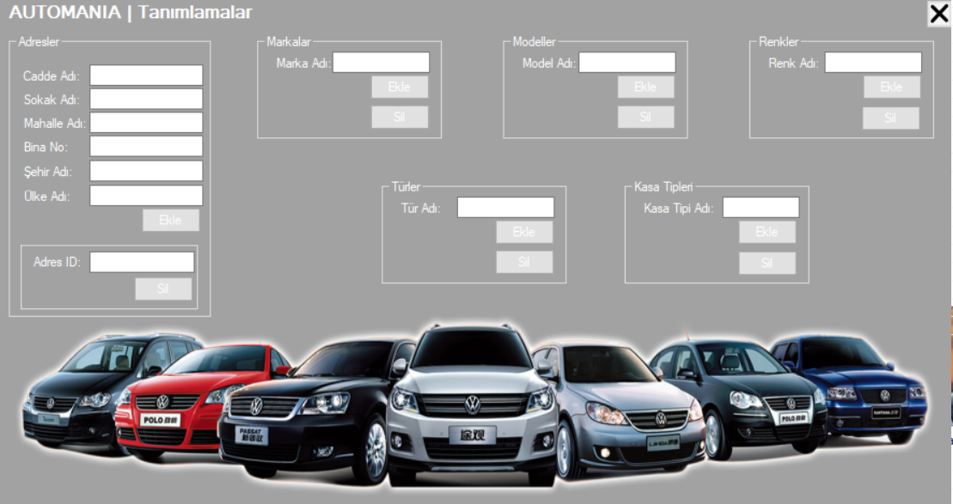

NOT:

* ListView’lerde ilgili sütunlara tıklandığında ilgili sütunlara göre sıralama yapılmaktadır.

Tek sayıda tıklandığında artan sıralama( ORDER BY ASC) yaparken çift sayıda tıklandığında azalan sıralama (ORDER BY DESC) yapmaktadır.(Video kaydı ektedir.)

* Bütün silme işlemlerinde eğer silmek istediğimiz veri farklı bir tablo ile bağlantılı ise (kiralanan arabalar tablosu hariç) “Bu {VeriAdi} bir {TabloAdi} ile ilişkilidir. Önce {Veri}/{Verileri} siliniz.” hata mesajı vermektedir.
* Kiralanan arabalar tablosunun ilişkileri projenin 2. Aşamasında kopartılmıştır. Bunun sebebi de diğer tablolarda veriler silinebilse de arşiv niyetinde kullanılan bu tabloda verilerin silinmemesi gerekmesidir.
* İlgili projenin kaynak kodları ve ekran görüntüleri ektedir.